

实验报告
课程名称： 软件工程
实验项目名称： 实验一 Visio的使用
班级与班级代码： ________________________
实验室名称（或课室）： ________________________
专业： ________________________
任课教师： ________________________
学号： ________________________
姓名： ________________________
实验日期： 2026年10月14日

广东财经大学教务处 制

实验报告成绩
姓名：________________ 实验报告成绩：________________
评语：
________________________________________________________________
________________________________________________________________
________________________________________________________________
优 | 良 | 中 | 差
（本页由指导教师填写）

指导教师（签名）：________________
日期：________年________月________日

说明：指导教师评分后，实验报告交院（系）办公室保存。

实验一 Visio的使用
本实验从课程案例的业务路径出发，把申请、订单及单证的去向逐项落实到模型中。分析顺序为确定业务情形、追踪输入与输出、检查责任归属、分配功能和模块。五张图共同用于检查一项业务是否有入口、有处理、有结果。

一 实验目的
1. 理解结构化分析与设计中不同图形的作用，能够区分业务流程、数据流、功能层次和软件调用结构。
2. 掌握 Visio 中图元选择、连接线、对齐分布、组合和文本标注的操作方法，并把图形表达与业务路径走查、输入输出检查结合起来。
3. 按课程指定的 GB/T 8567—2006《计算机软件文档编制规范》组织实验记录，保持名称、编号、图注及结果说明一致。

二 实验环境
课程要求的绘图工具为 Microsoft Visio，计算机需具备文字编辑与文件保存条件。具体操作系统和 Visio 版本待实际实验时填写。本报告中的图形在云端重绘，为模型图及界面原型，尚未在 Visio 中实际打开和编辑验证。

三 实验原理
模型 | 主要表达对象 | 核对重点
业务流程图 | 主体、单证、处理和记录 | 单证由谁产生、由谁接收
数据流图 | 外部实体、加工、数据流、存储 | 加工必须有合理输入与输出
功能模块图 | 系统功能的逐层分解 | 父子功能范围是否一致
软件结构图 | 模块层次与接口 | 输入、变换、输出是否分离
界面原型 | 字段、控件和操作入口 | 控件规则是否符合业务含义
业务流程图强调责任和单证流转，数据流图强调信息内容的变换。功能模块图描述“系统做什么”，软件结构图进一步说明“由哪些模块配合完成”。不能仅凭箭头形状把不同模型解释为同一种流程。

四 实验步骤与实验结果

4.1 先列业务情形再选择模型
车辆案例先问“谁申请、按哪种产权路径处理、形成什么记录”；百货案例先区分“订单可供”和“订单缺货”两种情形，再追踪单证。每条路径都按输入、加工、输出检查，然后把处理职责分配到功能模块。车辆与百货是两个独立案例，不能用一条业务链串联。

4.2 按业务路径组织绘制
1. 为车辆申请、销售订单分别建立绘图页面。先写业务情形，圈出二级公司、审批人员、顾客及业务处理节点，再按模型选择 Visio 图元。不同版本的形状入口可用搜索定位。
2. 从每条路径的起点向终点摆放节点。先布置正常可达的主路径，再加入融资挂靠、缺货和不合格订单等分支；重复图元用复制或组合保持统一。
3. 为每个处理逐项填写输入与输出。申请单、订单、发货票和记录名称应与业务材料对应；用连接线连接图形连接点，移动节点后检查箭头是否仍指向正确接收者。
4. 将已有处理按职责归入销售、采购和会计功能，再细化软件模块。功能图不重复业务先后顺序；结构图检查由谁调用、接收什么数据、完成什么任务。最后做对齐、分布与标签避让。
5. 将可编辑绘图保存为 Visio 原生文件，另导出清晰图片或 PDF 用于报告。随报告提供的 SVG 仍需在实际软件中检查导入效果，不能等同于已验证的原生 Visio 文件。

4.3 语义修订说明
原示例内容 | 本报告处理
输入顾客顶客单、登陆新顾客数据 | 更正为输入顾客订单、登记新顾客数据
建立首款明细账 | 结合 D9 应收款明细账，更正为建立应收款明细账
界面产权归属多个单选同时选中 | 调整为仅选中“全部”
界面第二个输入框无名称 | 补充“申请编号”，作为界面设计补全
购车与后续调拨材料缺少明确衔接 | 补全“购车完成资料”联系并在图中标注
图形中的补全用于解释原示例，不能当作原业务制度已经明确规定的内容。原图未说明的编号含义、校验公式及金额计算规则均不作虚构。

4.4 车辆申请从受理到调拨
场景设定：二级公司提出一项公司所有车辆购置申请。先确定申请从哪里来、谁参与审批，再检查批复后的购车资料能否衔接到调拨与登记。融资挂靠保留为另一条路径。
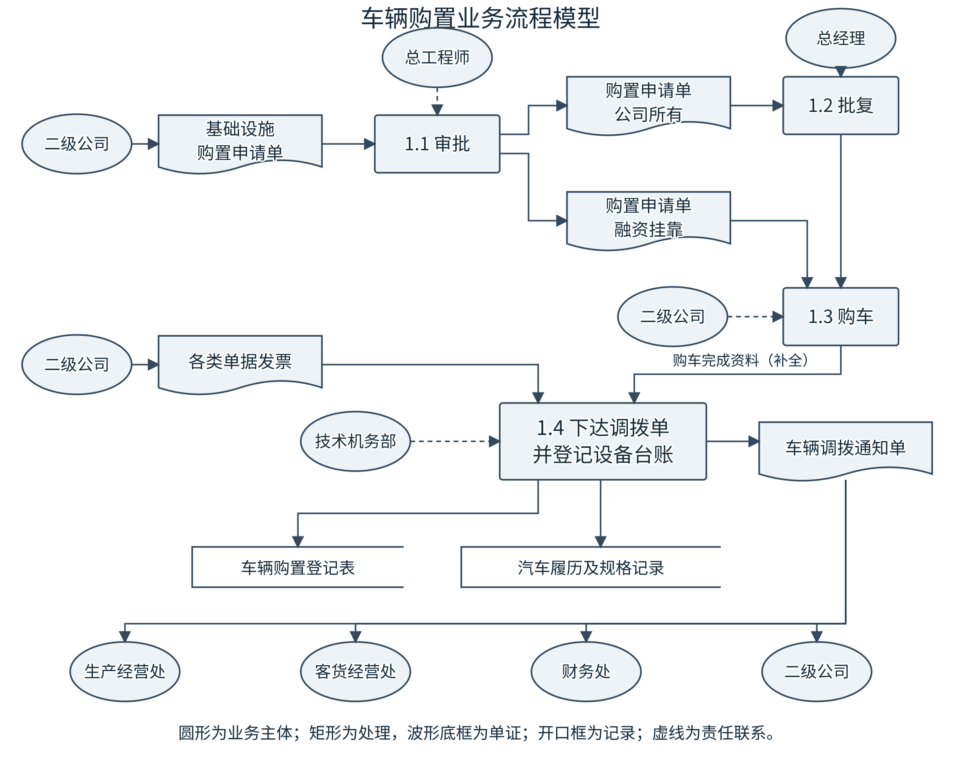
图1 车辆购置业务流程模型

公司所有路径走查
模型走查，非运行测试：二级公司提交申请单 → 1.1 审批，总工程师参与 → 公司所有申请进入 1.2 批复，总经理参与 → 1.3 购车 → 单据材料交 1.4 调拨登记 → 形成登记表、汽车履历及规格记录，并将调拨通知单分送四个接收单位。
走查结论：申请、批准、购车资料和调拨结果各有去向。购车到后续材料的联系为图中标明的语义补全；审批拒绝等未给出规则，不新增臆测分支。责任虚线只说明参与关系。

4.5 销售订单的两条处理路径
本图沿用原示例的 P1.1.1 至 P1.1.7 编号。S1 根据订单提交和发货票接收关系解释为顾客；D3 的两个图形代表同一库存文件。源图各处理中的 S3 未给出定义，本模型不将其另解为数据流或外部实体。
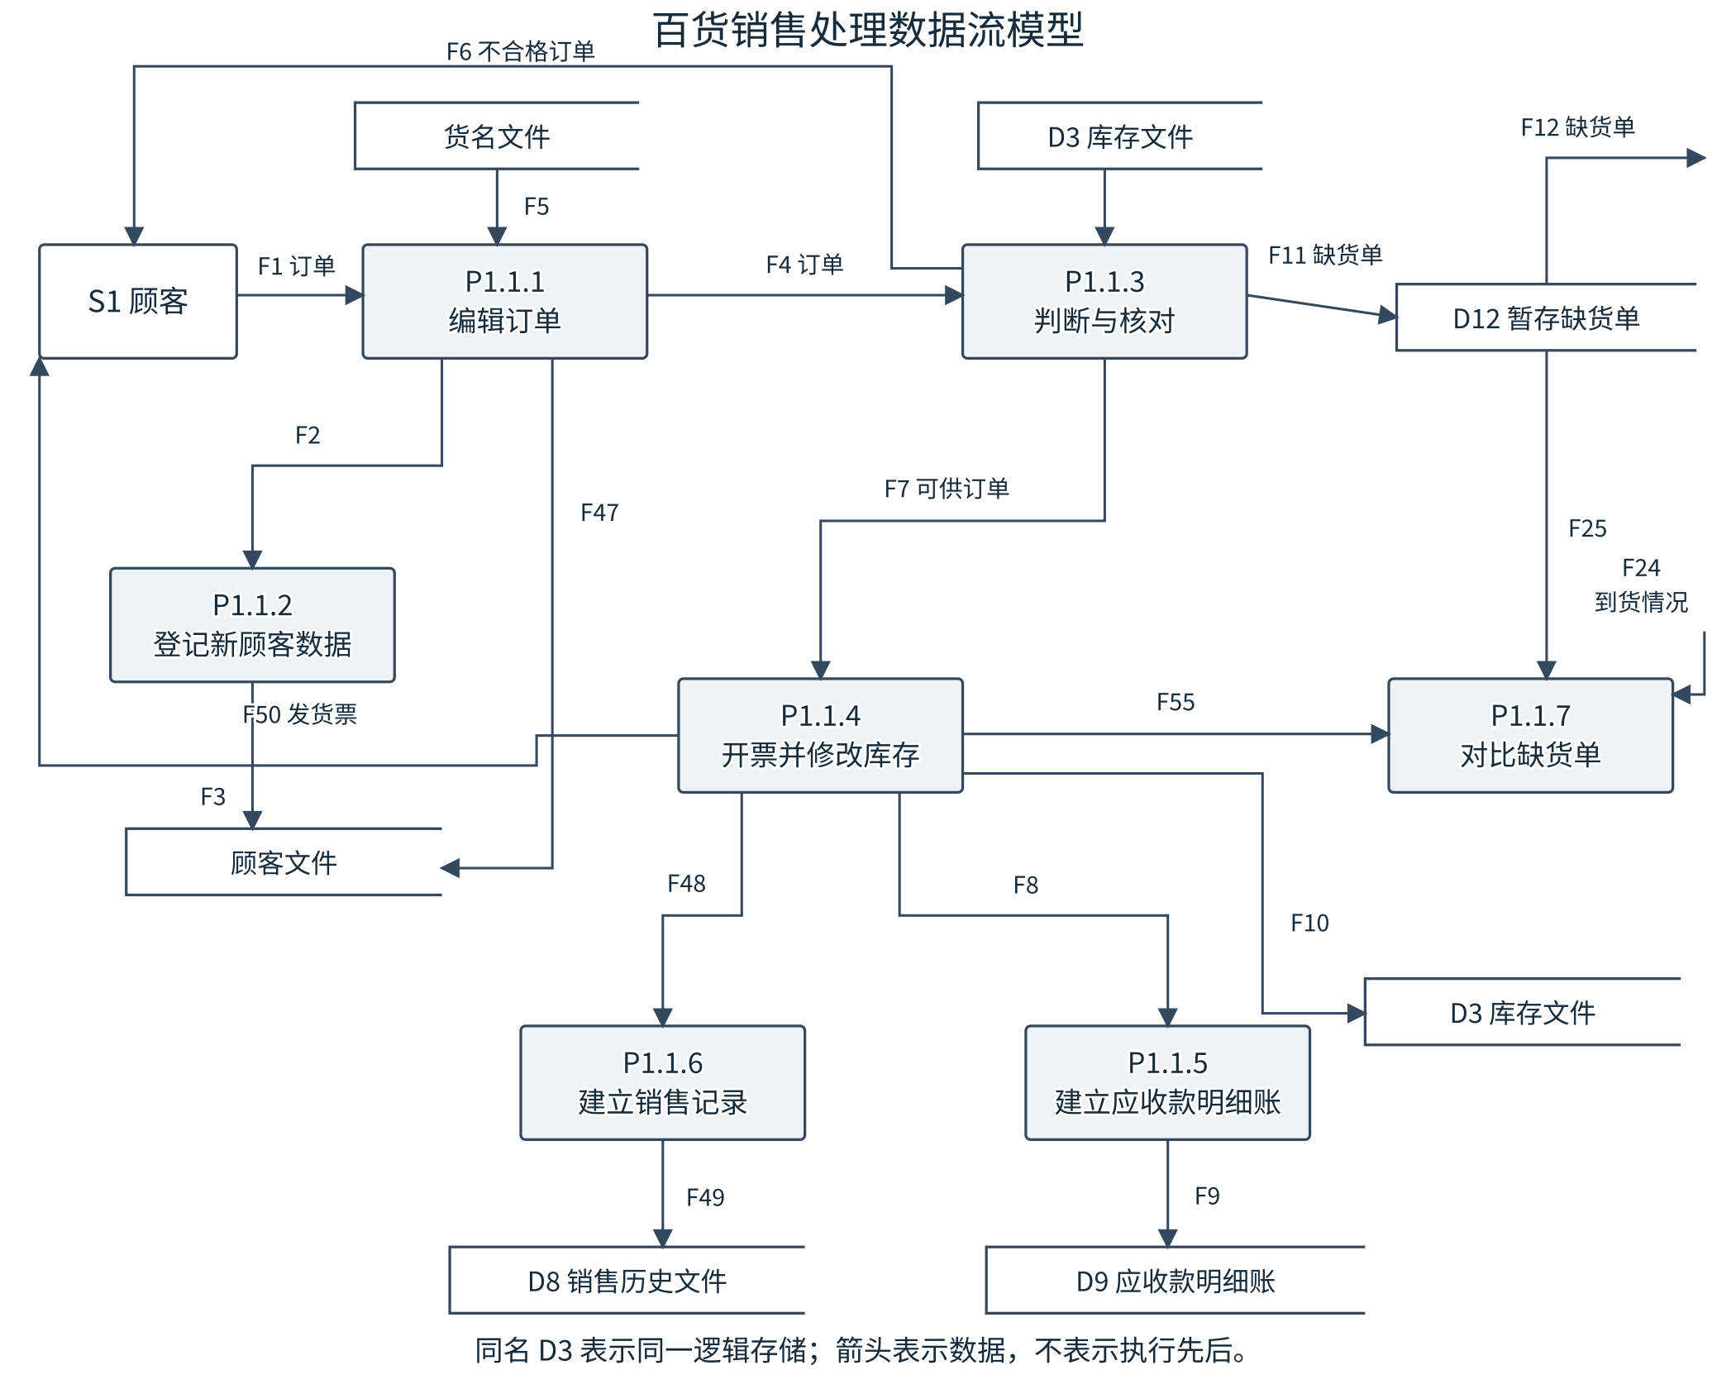
图2 销售处理数据流模型

可供与缺货订单走查
模型走查，非运行测试。路径一：顾客订单 → 编辑订单 → 判断核对 → 可供订单 → 开票并修改库存 → 发货票返回顾客，同时建立销售记录与应收款明细账。检查点是单证输出与两类持久记录均有对应处理。
路径二：订单编辑后发现缺货 → 缺货单进入 D12 暂存 → 暂存信息与到货情况进入 P1.1.7 对比。课程图未给出对比结果的后续去向，走查在此识别出待补需求，不能宣称缺货业务已闭环。其余只有编号的数据流保留编号；不合格订单沿 F6 返回顾客。

4.6 将处理任务分配到功能
从订单走查中整理需要完成的任务，再按业务职责分为销售、采购和会计三组。以下是功能归属，不代表三个部门或程序必须按图上的左右顺序执行。
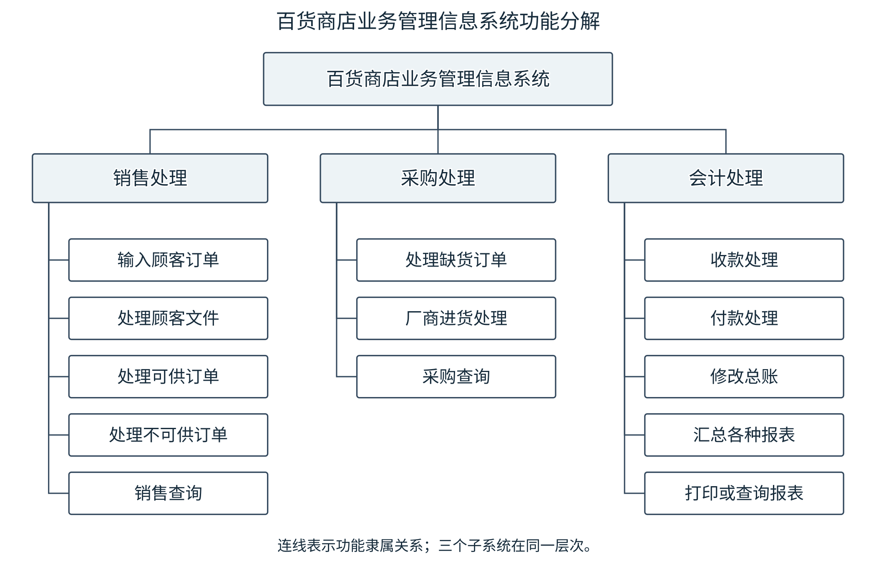
图3 百货商店业务管理信息系统功能模块模型

按任务确定责任范围
顾客提交订单后，订单录入与顾客资料由销售处理覆盖；供货异常涉及销售中的不可供订单处理，也涉及采购中的缺货订单与厂商进货处理；款项、总账和报表归入会计处理。图中保留课程要求的五项销售、三项采购及五项会计功能。

缺货场景的职责走查
模型走查，非运行测试：销售侧识别不可供订单后，需求应由“处理缺货订单”承接；补货事项落入“厂商进货处理”，查询由“采购查询”覆盖。这是职责覆盖检查，跨子系统的具体调用与数据传递尚未定义，因此本图不添加虚构接口。

4.7 将可供订单任务分配到模块
本图按输入、销售业务处理、输出三部分组织模块。中间的业务处理再细分编辑、检验核对和分类处理，分类处理保留原示例的可供处理、不可供处理及合格订单分支；将“订单”和“合格订单”规范化为“读取订单”和“整理合格订单”，使模块名称体现动作。
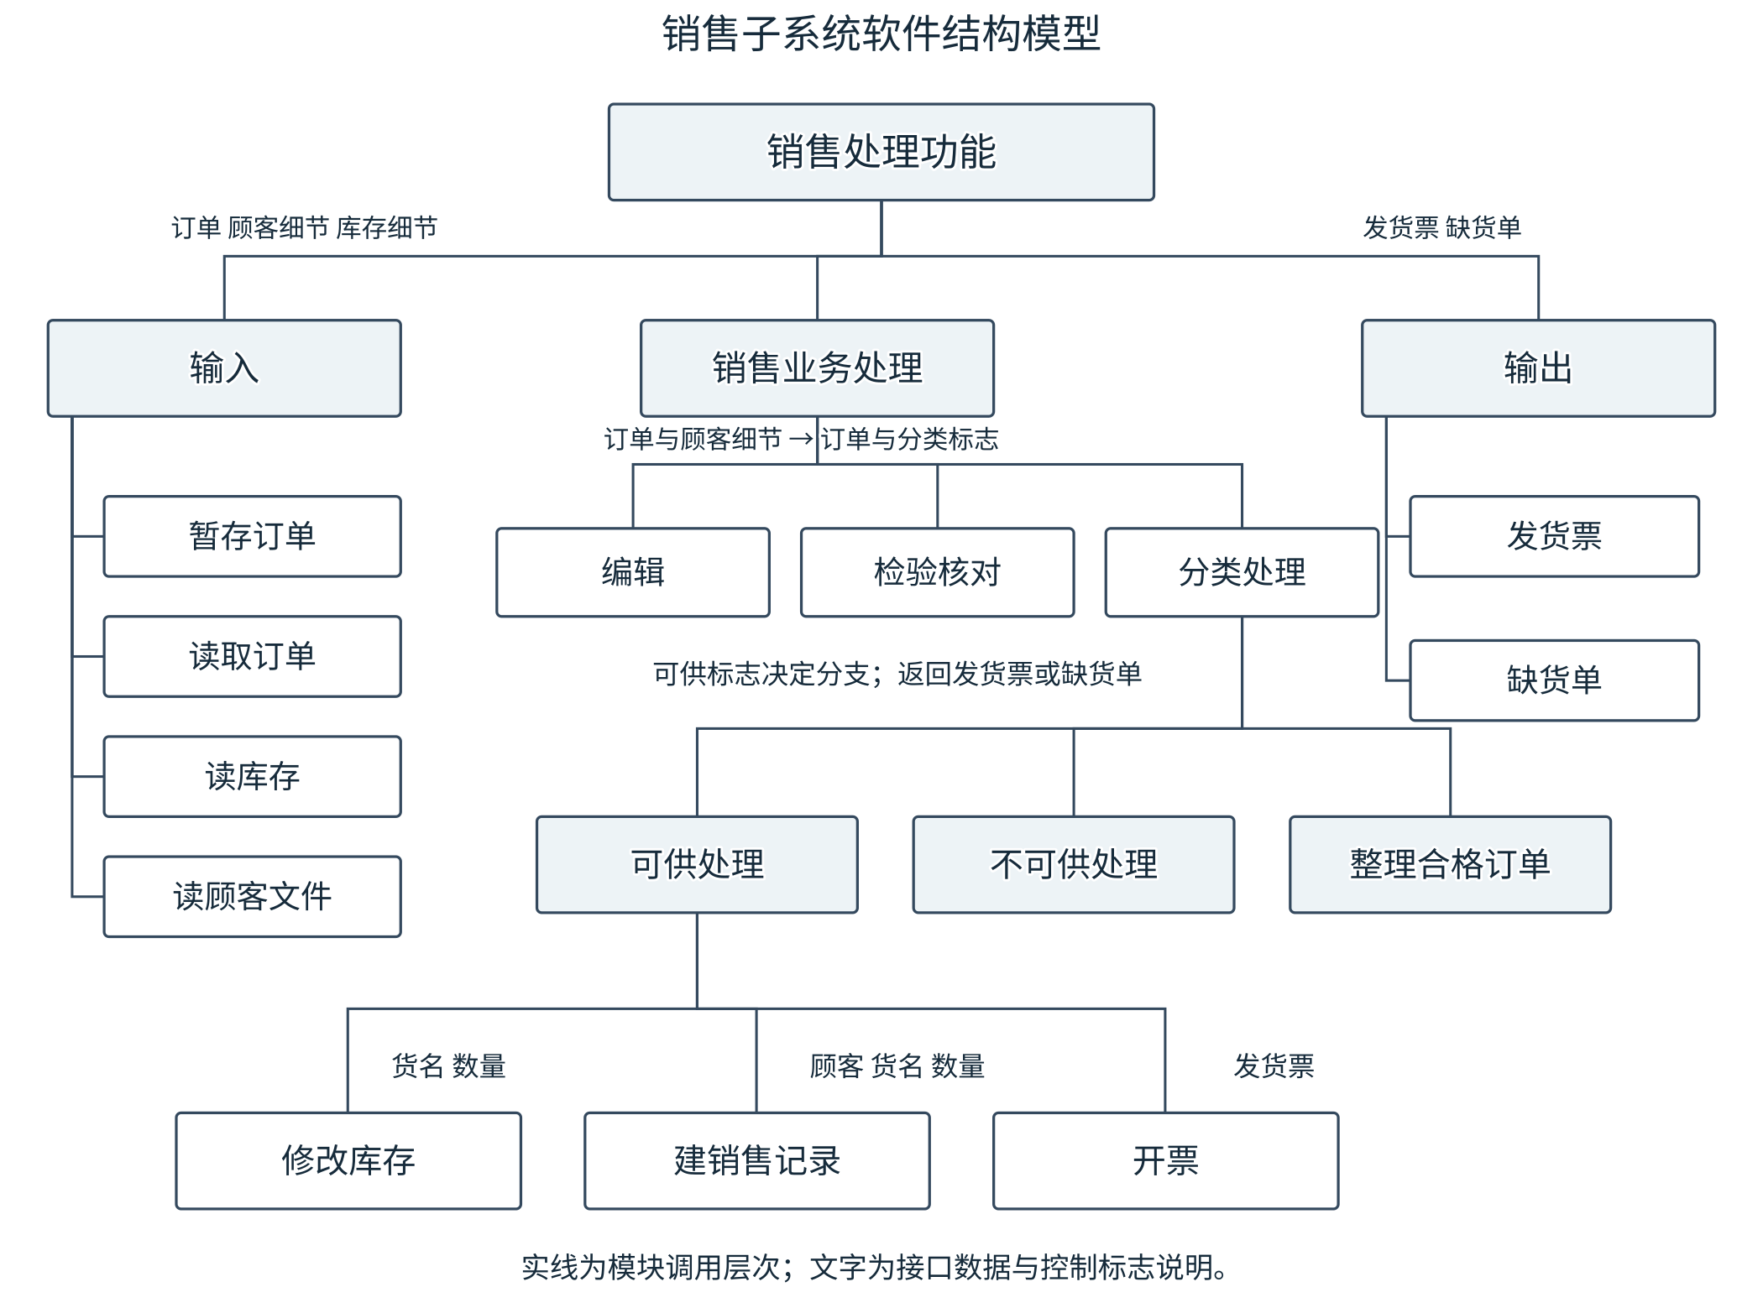
图4 销售子系统软件结构模型

可供订单的模块走查
模型走查，非运行测试：输入模块准备订单、顾客细节与库存细节；销售业务处理完成编辑及检验核对，再由分类处理识别可供分支。可供处理组织修改库存、建销售记录与开票，输出模块负责发货票的输出。
职责检查：库存变化由修改库存负责，销售事实由建销售记录负责，票据由开票负责；不能把三个结果都塞入输入模块。“整理合格订单”是原示例名称的动作化表达，具体规则待确认。树形图说明调用层次，不表示三个子模块的强制执行顺序。

4.8 将查询任务落实到界面
界面按查询条件、记录导航、结果展示和记录操作分区。原型保留申请公司、产权归属和申请日期，以及清空条件、查询、插入、删除、修改、退出等操作入口。
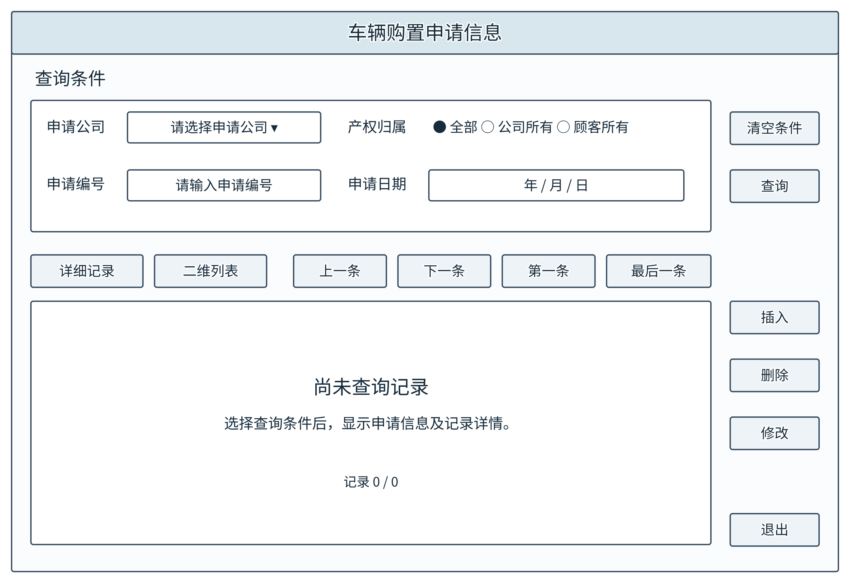
图5 车辆购置申请信息界面原型

一次申请查询的模型走查
模型走查，非运行测试：选择申请公司 → 将产权归属由“全部”切换为“公司所有” → 填写申请日期 → 点击查询 → 在结果区查看记录，按需要切换详细记录或二维列表。查询成功、无结果及日期不合法都应有明确反馈，原型尚未实现这些状态。
输入检查：产权归属只允许选中一个选项；日期格式应明确；申请编号为对原示例无名称文本框的语义补全。输出检查：无记录时不能继续导航；删除前应明确选中对象并确认。图中未连接数据库，不能据此认定增删改查功能可用。

模型交叉检查
车辆界面服务于车辆申请信息管理，不能作为百货销售系统的界面。原型采用“顾客所有”沿用课程界面文字，而流程图的另一产权类别为“融资挂靠”；二者的枚举口径不一致，实际设计时应确认对应关系，不能直接视为同义词。

五 常见问题及处理方法

5.1 连接线文字难以放置
课程材料提出连接线文字无法移到线外的问题。可先选中连接线，再使用文本块移动功能调整文字位置；若当前模板不便操作，可增加独立文本框，并将其与相关图形组合。移动后必须核对标签仍对应原连接线。此处为处理方法说明，不作为本次实际软件故障记录。

5.2 分层图与数据流图混用
可用“这条线传什么”检查数据流图，用“这个框由谁调用”检查软件结构图。若连接线上出现下一步、完成后等执行顺序描述，应检查是否把流程图语义误放进数据流图。

5.3 页面缩放导致文字过小
应先调整图形布局、换行和节点间距，再决定页面方向；不要仅用缩小整图来容纳内容。打印前以整页和实际阅读比例分别检查编号、箭头和图注。

六 思考题
题目：使用 Visio 还可以完成软件分析、设计过程中哪些类型模型的绘制？
答：可绘制程序流程图、分层数据流图、实体关系图、状态转换图，以及适合模板支持范围的用例图、活动图、顺序图和部署图。功能层次图、IPO 图等也可用基本图形组织。数据词典主要记录数据项、结构与约束，可辅助建模，但不宜简单等同于一种图形模型。

七 实验总结
本次模型分析采用“拿一条业务路径逐步走完”的方法。公司所有车辆申请可追踪到调拨结果；可供订单可追踪到发货票、销售记录和应收款；缺货订单则暴露了对比结果去向未说明的问题。再按任务分配功能与模块，能够区分“图上有一个框”和“业务结果确实有人负责”。
后续实际操作需要在 Visio 中验证图元编辑、连接线吸附和页面导出，并按真实实验情况补充环境信息。本报告的可编辑图形和文字可作为复核与继续绘制的基础。
参考资料：课程提供的《实验一 Visio的使用》及《实验报告—模板》；GB/T 8567—2006《计算机软件文档编制规范》（按课程指定）。标准信息核对入口：https://std.samr.gov.cn/gb/search/gbDetailedCNF?id=71F772D7FDE1D3A7E05397BE0A0AB82A
三类业务的分层数据流建模
患者监护 银行储蓄 机票预订
本解答以数据字典和业务场景为线索，先划定系统边界，再展示主要处理及关键处理的细化。三题共九幅数据流图，重点说明数据从何处来、经过何种转换、由谁使用。

习题一 原题
目前住院病人主要由护士护理，这样做不仅需要大量护士，而且由于不能随时观察危重病人的病情变化，还会延误抢救时机。某医院打算开发一个以计算机为中心的患者监护系统，请分层次地画出描述本系统功能的数据流图。
医院对患者监护系统的基本要求是随时接收每个病人的生理信号（脉搏、体温、血压、心电图等），定时记录病人情况以形成患者日志，当某个病人的生理信号超出医生规定的安全范围时向值班护士发出警告信息，此外，护士在需要时还可以要求系统印出某个指定病人的病情报告。

上下文图
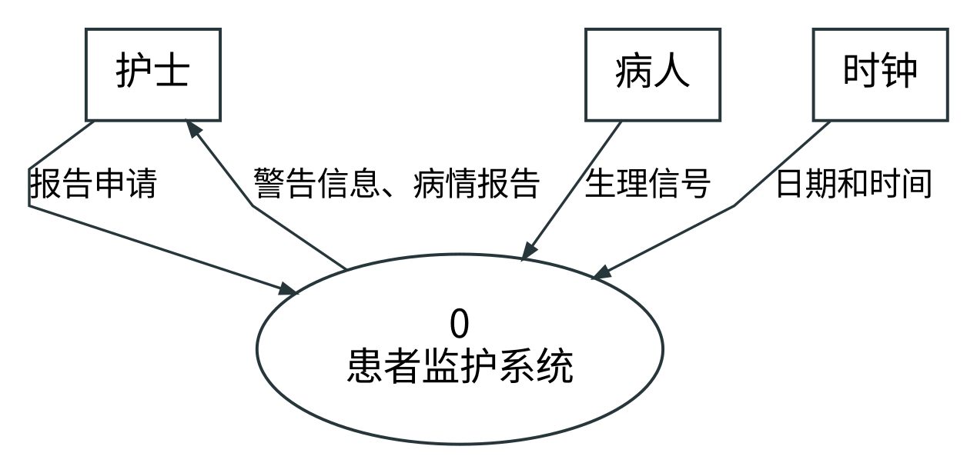
图1 患者监护系统边界
病人提供监测信号；时钟提供日期和时间；护士申请并接收报告，也接收实时警告。安全范围按题图分析预配置在系统内部，其维护不属于本题运行边界。

习题一 实时监测与周期日志
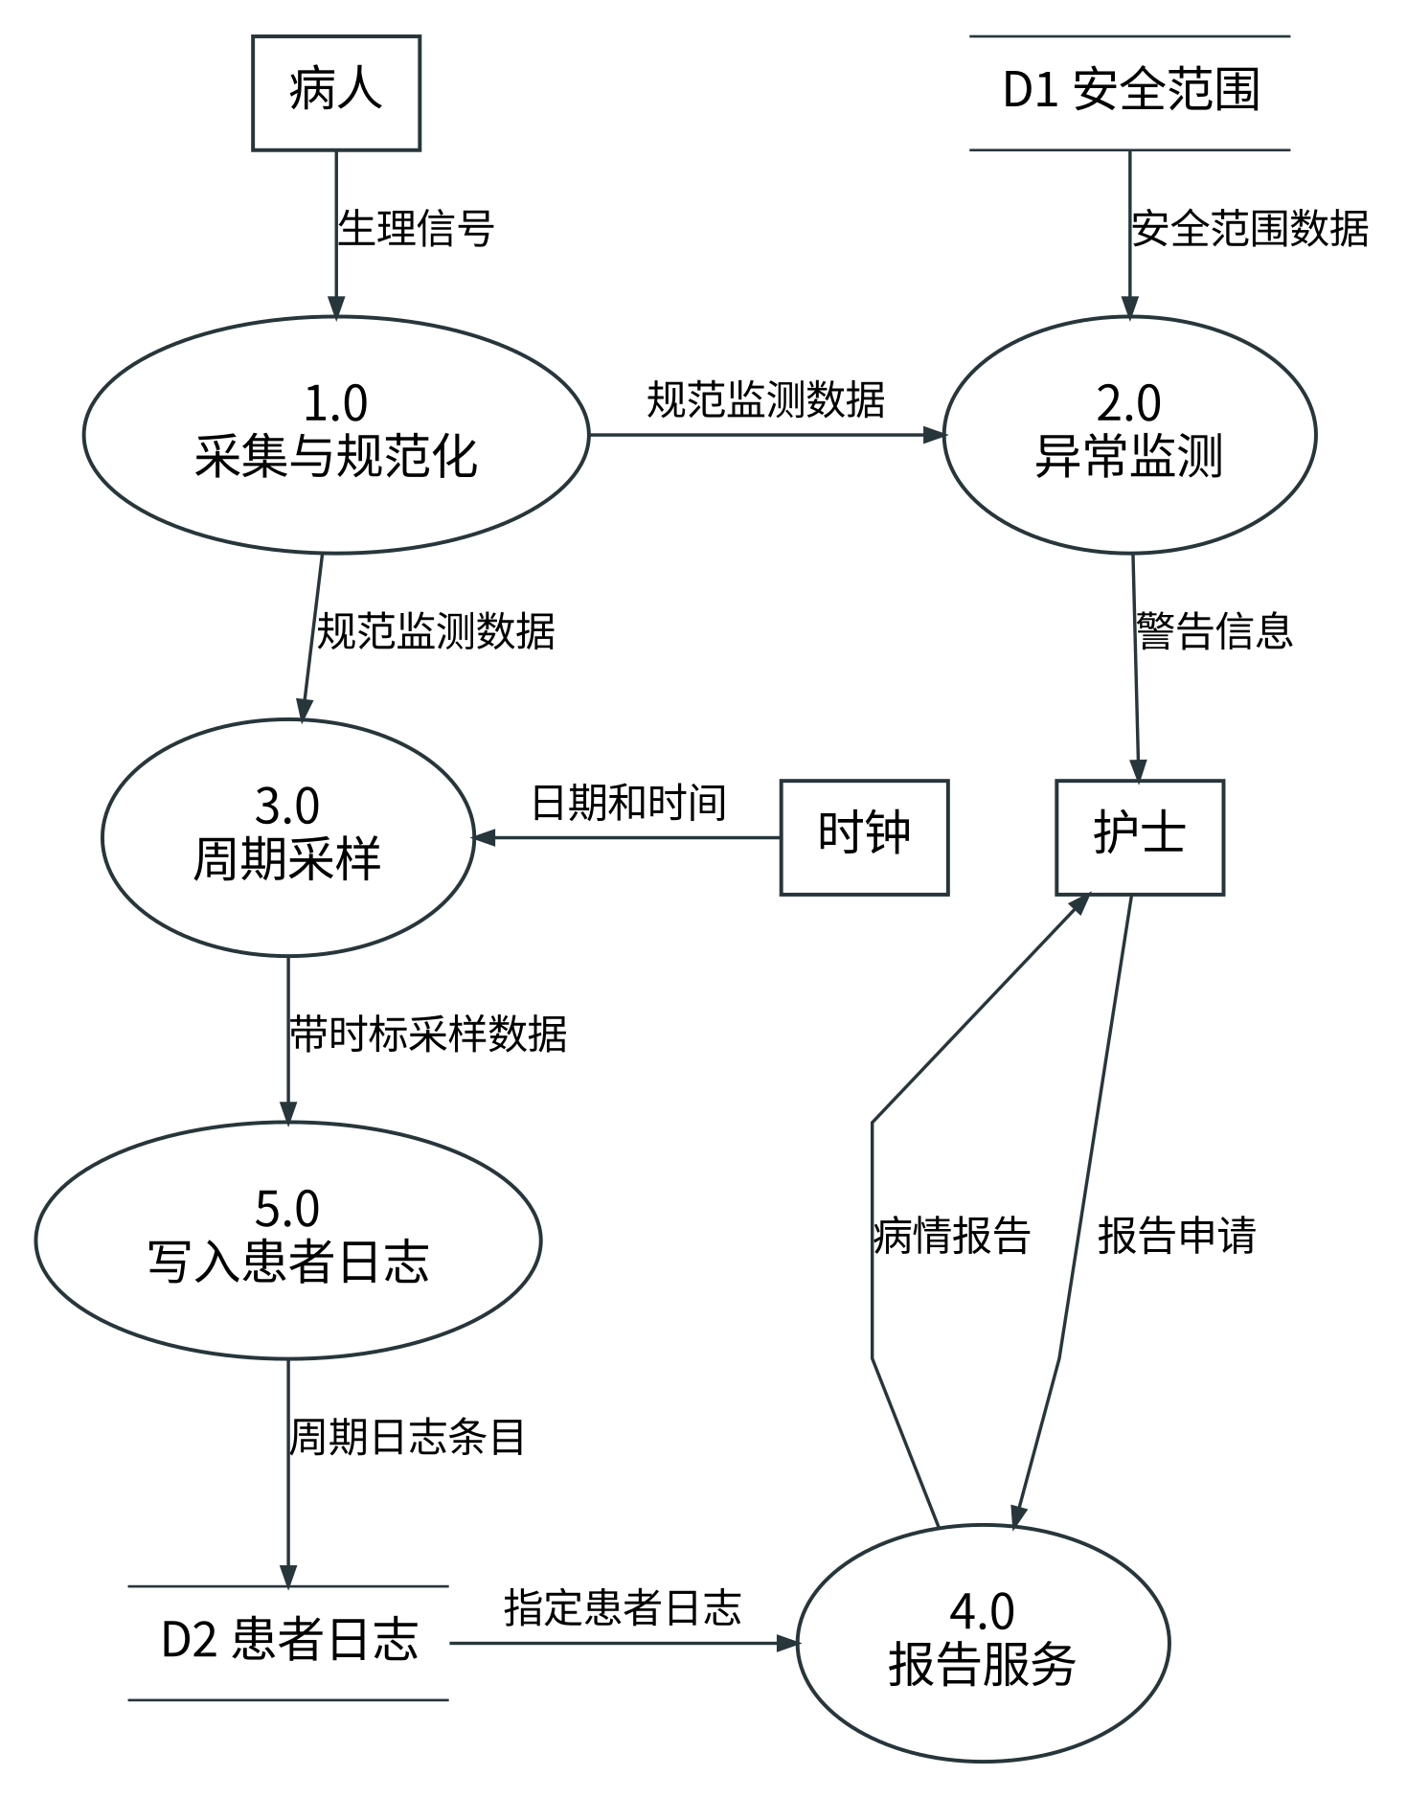
图2 患者监护系统0层数据流图

五项职责
1.0将不同指标整理为统一的患者监测数据，同时供给实时监测和周期记录。2.0依据D1判定越限并形成警告；3.0结合时钟数据取得周期样本，5.0将样本组织成日志条目写入存储；4.0按照护士申请提供病情报告。

存储含义
D1安全范围按患者和指标保存上下限、适用规则。D2患者日志记录患者、采样时间、指标与数值。D1是预先配置的只读资料；D2由5.0维护、4.0使用。实时报警不依赖日志周期结束。

边界守恒
图1的三项输入分别进入1.0、3.0和4.0；警告信息由2.0输出，病情报告由4.0输出，均到达护士。新增存储和监测数据只在系统内部流动，没有改变图1的外部接口。

习题一 报告服务细化
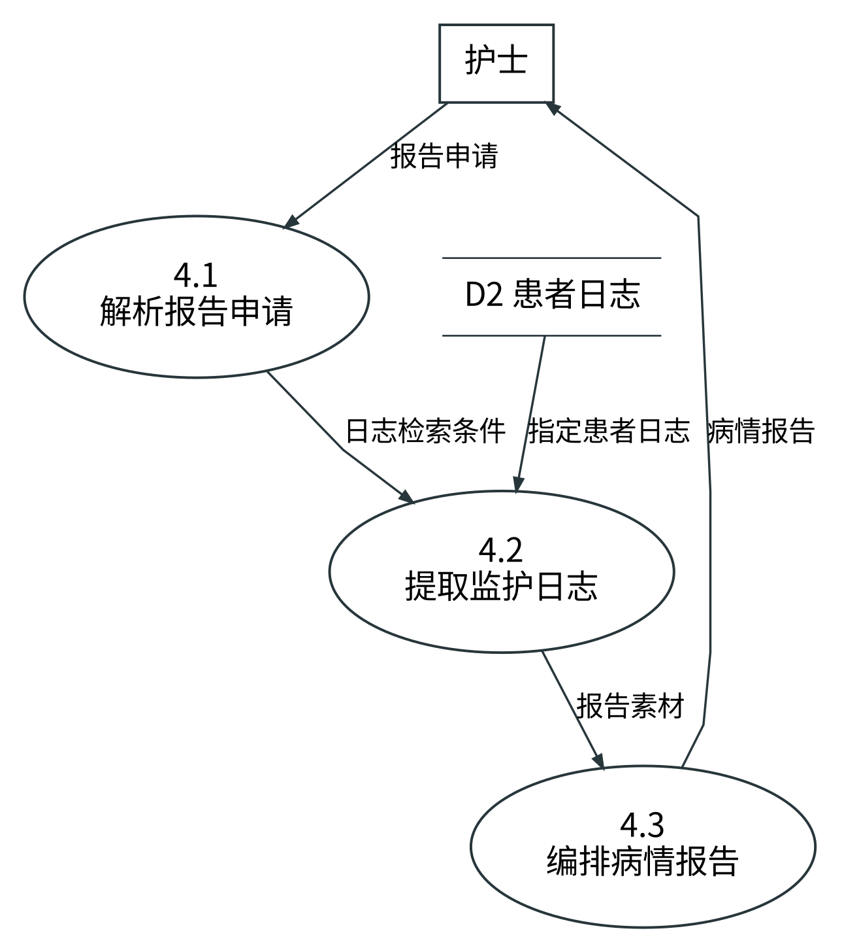
图3 4.0报告服务的1层数据流图

按查询数据组织处理
4.1从报告申请中提取患者标识和查询范围，形成日志检索条件。4.2根据条件从D2取得指定患者日志，整理成报告素材。4.3完成指标与时间的编排，生成交给护士的病情报告。图中的D2和护士是父处理之外的接口。

父子图平衡
4.0接收“报告申请、指定患者日志”，输出“病情报告”。子图的4.1和4.2分别接收上述输入，4.3输出相同的病情报告；“日志检索条件”和“报告素材”均为细化后出现的内部数据流。

查询语义
日志检索条件是患者编号及可选时间段等数据，不是程序控制命令。D2→4.2的读取箭头表达按条件取出记录的逻辑关系，不要求把数据库访问调用或SQL语句画成另一种业务输入。

习题一 数据字典与场景走查

主要数据项
生理信号＝患者标识＋指标名称＋测量值。患者标识是区分每个病人的必要补充；心电图等复杂信号可按指标类型表示为采样序列，而非强制为单个数值。
规范监测数据＝患者标识＋统一指标标识＋规范测量结果。该数据同时满足越限分析和日志记录需要。
周期日志条目＝患者标识＋记录日期时间＋本周期采样的指标结果。日志的采样频率由系统预先配置，本题不指定具体频率。
警告信息＝患者标识＋越限指标＋实际结果＋适用安全范围。报告申请＝患者标识＋报告范围；报告范围未指定时采用系统默认范围。病情报告＝患者标识＋日志时间范围＋指标记录及汇总。

三个业务场景
场景一：病人指标越限。1.0接收信号，2.0读取该患者的安全范围并产生警告。即使尚未到日志采样时刻，警告仍可以发出；正常信号不生成越限警告。
场景二：到达记录时刻。3.0结合日期和时间，从规范监测数据取得本周期需要的患者情况；5.0据此形成日志条目写入D2。周期性来自处理规则及时间数据，不画“开始采样”的控制箭头。
场景三：护士指定患者查询。4.1识别对象，4.2读取对应日志，4.3输出报告。若查询范围暂无记录，可在同一病情报告中说明暂无记录，不凭空生成生理指标。

模型走查结论
随时接收、越限警告、定时日志和按需报告均有对应处理。报告细化不增加父处理的时钟输入，也不绕过采集处理直接读取病人生理信号。本节是对逻辑模型的人工走查，不表示进行了真实监护系统运行测试。

全篇符号约定
矩形为外部实体，椭圆为处理，上下两条横线为数据存储，带名称的箭头为数据流。上下文图只有一个系统处理，其下一层称0层，再下一层称1层。图中复合数据流可在子图拆分，但内容和接收者必须保持一致。

习题二 银行储蓄系统边界

原题
银行计算机储蓄系统的工作过程大致如下：储户填写的存款单或取款单由业务员键入系统，如果是存款则系统记录存款人姓名、住址（或电话号码）、身份证号码、存款类型、存款日期、到期日期、利率及密码（可选）等信息，并印出存单给储户；如果是取款而且存款时留有密码，则系统首先核对储户密码，若密码正确或存款时未留密码，则系统计算利息并印出利息清单给储户。
请用分层数据流图描绘本系统的功能。
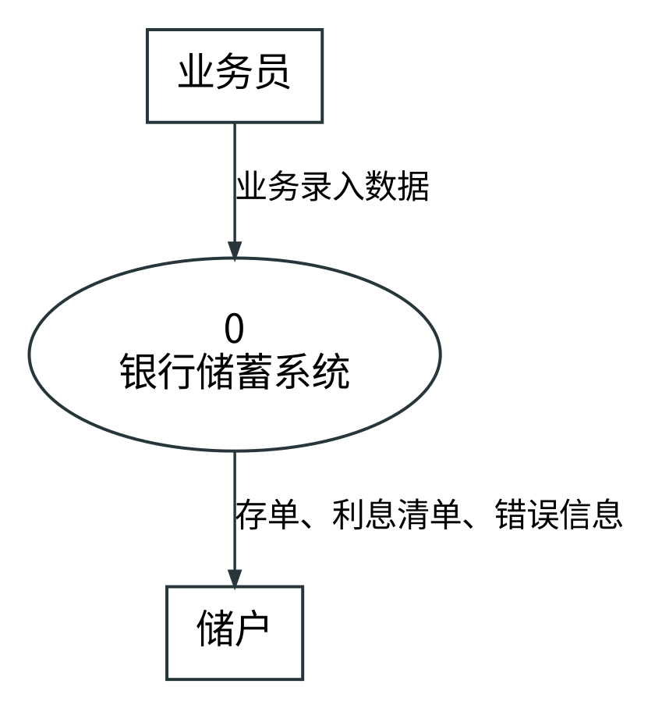
图4 银行储蓄系统上下文图

边界与补充
软件接收业务员的录入数据，输出给储户。储户交单给业务员是软件外部活动；现金不是本图的数据流。存款单是输入单据，存单是系统输出凭据，两者不同。
题目未列明计算所需全部字段。本模型补充存款金额、存单号、取款金额和取款日期；成功取款后更新记录，失败时输出错误信息。这些补充在上下文图及下层保持一致。

习题二 业务处理与凭据输出
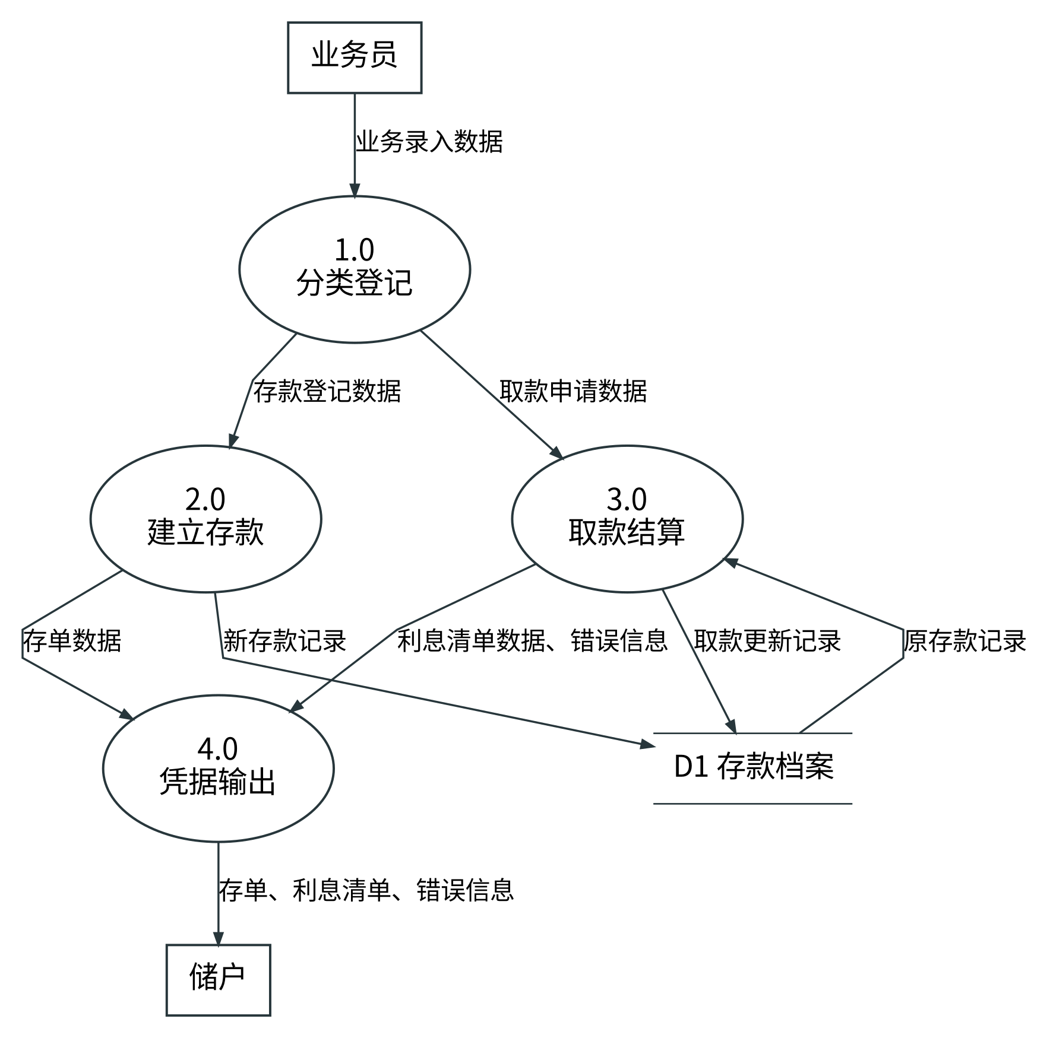
图5 银行储蓄系统0层数据流图

为何独立设置凭据输出
1.0将业务录入数据整理为存款登记数据或取款申请数据。2.0负责建立存款档案，3.0负责核验与计息，4.0集中把各类结果数据组织成面向储户的存单、利息清单或错误信息。业务计算与凭据呈现具有明确分工。

取款处理规则
3.0读取原存款记录：已设置密码时核验输入密码，未设置密码时无需密码核验；密码正确或未设密码的有效申请进入计息，形成利息清单数据并写回取款更新记录。密码错误只形成错误信息，不更新存款记录。

父子图平衡及存储
图4的业务录入数据仍由业务员送入1.0；图4全部结果由4.0交给储户。D1存款档案接收2.0的新存款记录，向3.0提供原存款记录，并接受成功取款后的更新。没有外部实体直接读写D1。

习题二 建立存款细化
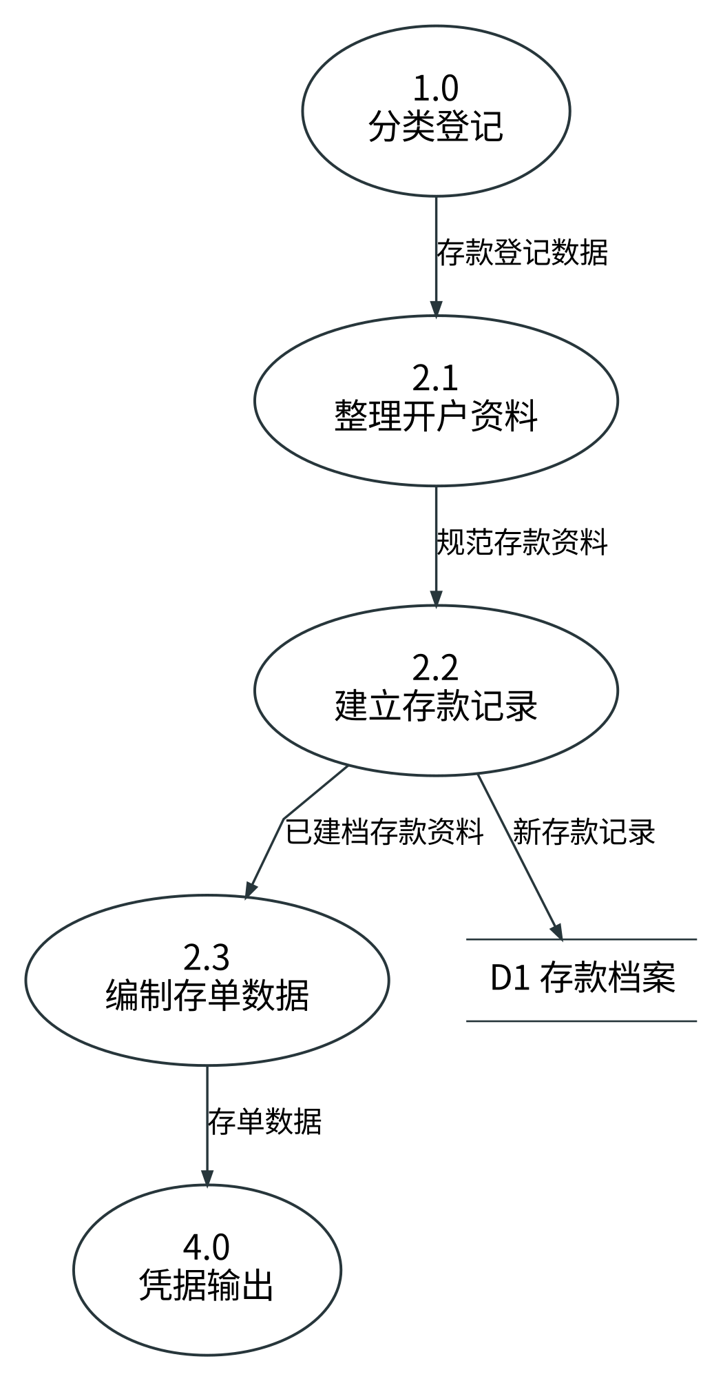
图6 2.0建立存款的1层数据流图

从资料到凭据数据
2.1整理姓名、联系信息、证件号、存款类别、日期、利率、金额和可选密码资料，形成规范存款资料。2.2补充唯一存单号及初始余额等信息，写入D1，并将已建档存款资料交给2.3。2.3选取可打印的凭证字段，形成存单数据供4.0使用。

输入输出逐项核对
父2.0输入：来自1.0的存款登记数据。子图输入：同一数据进入2.1。父2.0输出：向D1写入新存款记录，向4.0提供存单数据。子图输出：分别由2.2、2.3完成，接收位置不变。

数据安全与逻辑层次
存单数据不包含密码。密码设置状态和核验资料属于存款档案中的逻辑字段，不意味着把明文密码印在存单上或明文存储。唯一存单号可以由建档处理生成，因此不额外虚构一个外部编号实体。

习题二 数据字典与业务场景

输入数据定义
业务录入数据＝存款登记数据或取款申请数据。两条下游流对应不同业务数据类别，不是以“是”“否”表示的流程判断。1.0保留原始业务字段，不在分类时丢失金额或密码。
存款登记数据＝姓名＋住址或电话＋身份证号码＋存款类型＋存款日期＋到期日期＋利率＋可选密码＋存款金额。金额为模型补充，其余主要信息来自题面。
取款申请数据＝存单号＋取款日期＋取款金额＋需要核验时输入的密码。原存款记录提供金额、余额、利率、日期及密码设置状态等依据。

档案与结果定义
新存款记录＝唯一存单号＋规范存款资料＋初始余额＋有效状态。取款更新记录＝存单号＋本次取款数据＋更新余额或结清状态。D1需要保证存单号可唯一定位记录。
存单数据＝存单号＋存款人信息＋金额＋存款类型＋日期＋利率等凭证内容。利息清单数据＝存单号＋计息本金＋计息期间＋适用利率或规则＋计算利息。错误信息包含未通过核验的业务标识及必要说明。

场景走查
新存款：1.0→2.1→2.2建立档案，再由2.3→4.0输出存单。D1中的记录与存单数据来自同一建档结果，可以对应到同一存单号。
有密码且正确：3.0取得原记录并通过核验，按适用规则计息，输出利息清单数据给4.0，同时更新D1。无密码：跳过密码比较，仍进入相同计息与输出路径。
密码错误：3.0仅向4.0提供错误信息，4.0向储户反馈；不应产生利息清单数据或取款更新记录。图中并行出现的出边不表示每一次交易都必须产生所有类别的数据。

建模范围
具体利率、计息天数口径、提前支取规则由既有业务规则决定，本题不设真实银行数值。本模型不展开现金交付、复核授权或跨行清算。上述场景属于模型走查，不是软件测试结果。

习题三 机票预订系统边界

原题
为了方便旅客，某航空公司拟开发一个机票预定系统。旅行社把预定机票的旅客信息（姓名、性别、工作单位、身份证号码、旅行时间、旅行目的地等）输入该系统，系统为旅客安排航班，旅客在飞机起飞前一天凭取票通知和账单交款取票，系统核对无误即印出机票给顾客。
请用分层数据流图描绘本系统的功能。
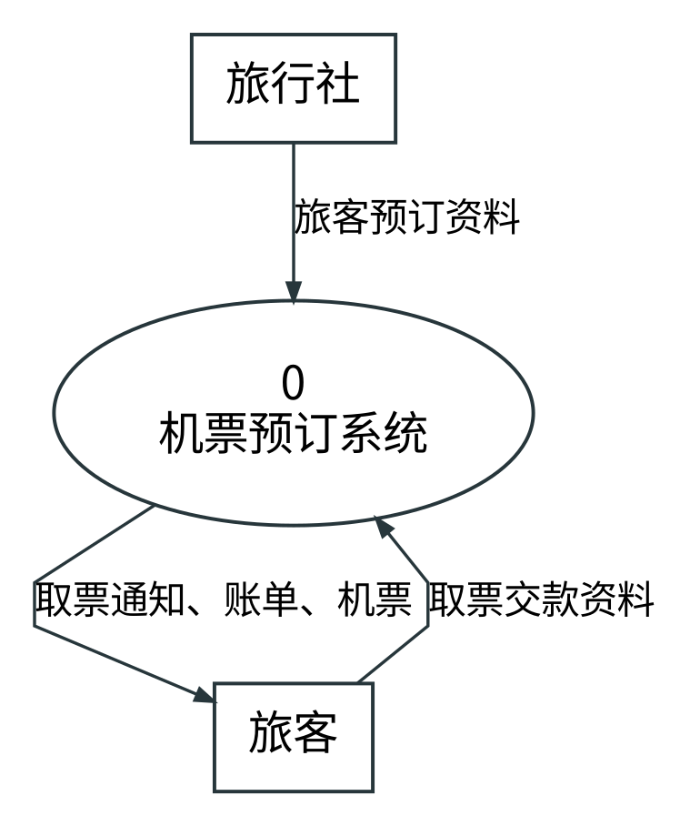
图7 机票预订系统上下文图

两类外部参与者
旅行社提供预订资料；旅客接收取票通知、账单和机票，并提交取票交款资料。题目中的“顾客”与“旅客”视为同一实体。机票不是预订成功后立即输出的结果，只有交款核对无误才出票。

必要补充
安排航班依赖预置航班资料；保存预订编号、航班、账单金额及交款出票状态，以便后续核对。通知、账单由系统生成并交给旅客是题意中“凭取票通知和账单”的数据来源。

习题三 预订与出票的分离
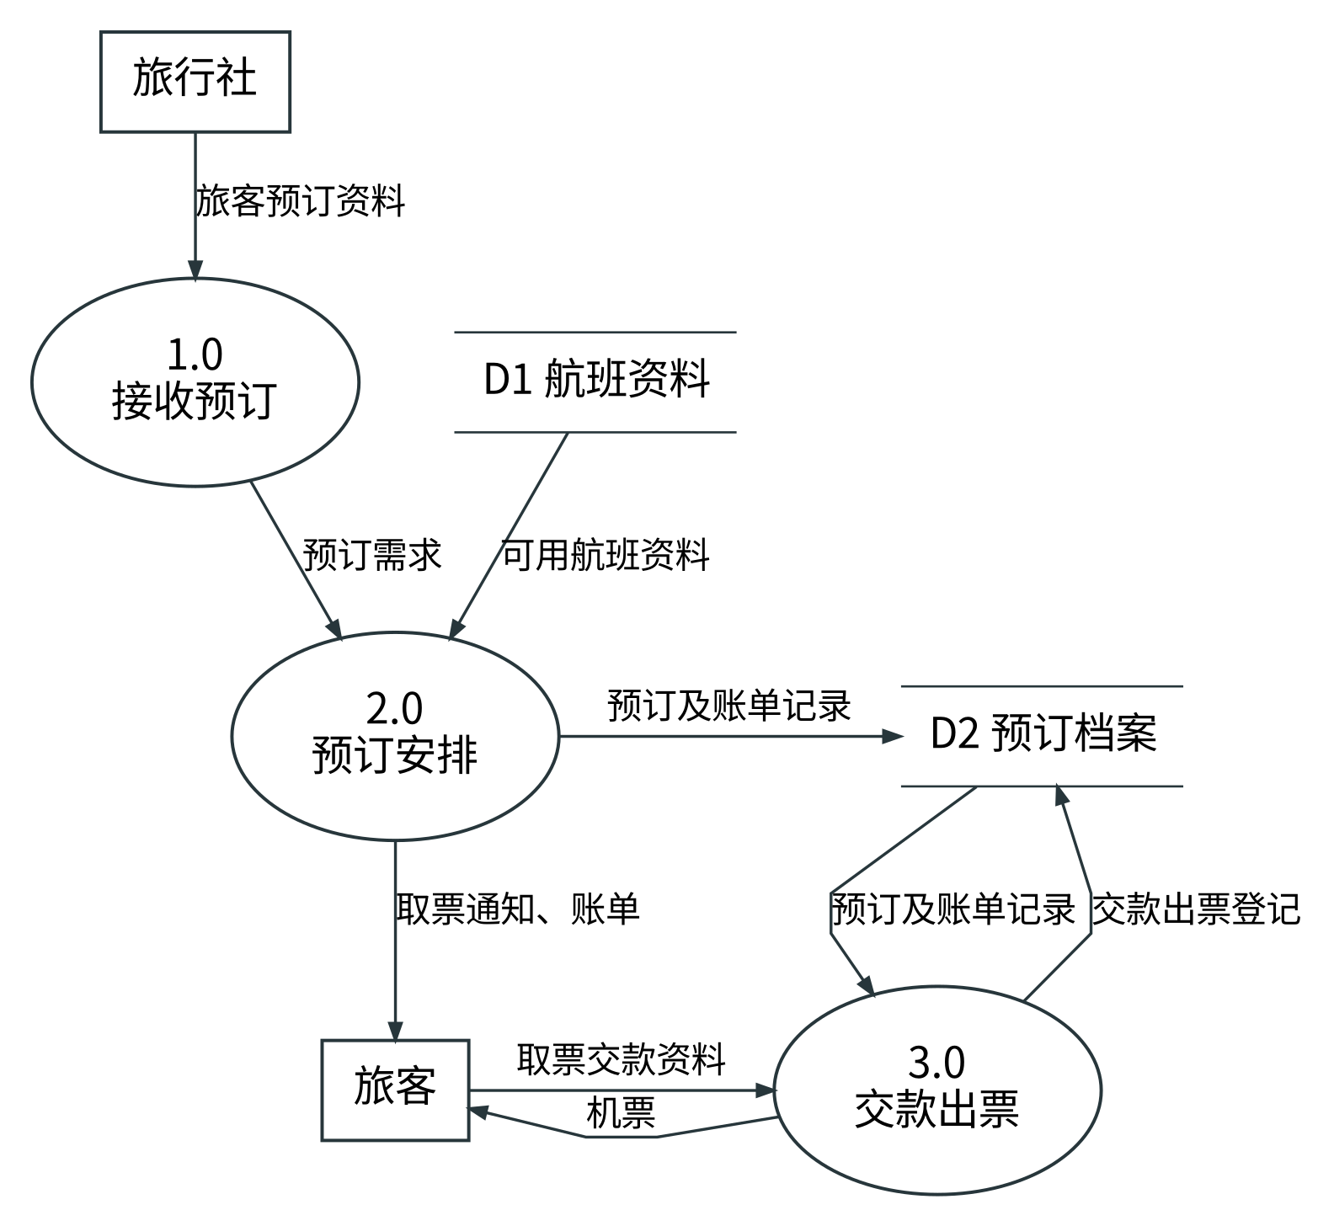
图8 机票预订系统0层数据流图

职责与数据
1.0接收并整理旅客资料，交给2.0形成预订安排。2.0读取D1，匹配航班并生成预订、账单，保存D2并输出取票通知和账单。3.0根据D2核对旅客的取票交款资料，正确后输出机票并登记交款出票状态。

存储定义
D1航班资料含航班号、旅行日期、目的地、可用座位和票价。本题将其视为已维护的可用资料，不展开座位锁定和并发控制。D2预订档案含旅客、预订号、所选航班、账单及交款出票状态。

上下文平衡
旅行社资料进入1.0，旅客交款资料进入3.0；2.0输出取票通知和账单，3.0输出机票。图7的复合输出被拆成预订阶段和出票阶段两部分，但数据类别与外部接收者不变。

习题三 预订安排细化
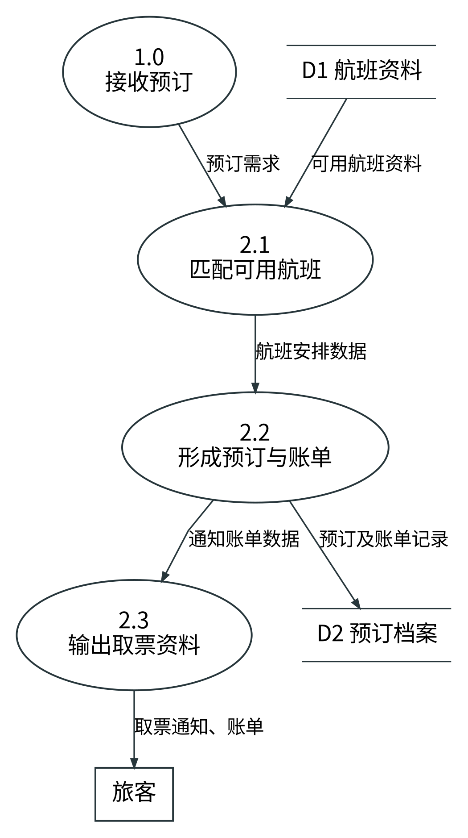
图9 2.0预订安排的1层数据流图

分解依据
2.1按旅行时间和目的地，在可用航班资料中匹配航班，输出含旅客、所选航班与票价的航班安排数据。2.2生成预订号和账单内容，写入D2，并将通知账单数据交给2.3。2.3整理旅客可使用的取票资料，输出取票通知和账单。

父子图平衡
父2.0输入为预订需求和可用航班资料，子图均由2.1接收。父2.0输出为写入D2的预订及账单记录、交给旅客的取票通知和账单，子图分别由2.2、2.3输出。航班安排数据与通知账单数据为内部流。

数据完整性
航班安排数据必须保留旅客资料，否则2.2无法生成可核对的预订记录。通知和账单中的预订号来自同一建档处理，从而可与D2记录一致对应。生成通知账单不代表已经交款或已经出票。

习题三 数据字典与总体验证

主要数据定义
旅客预订资料＝姓名＋性别＋工作单位＋身份证号码＋旅行时间＋旅行目的地等。预订需求保留上述字段，并整理为可匹配航班的条件。
航班安排数据＝旅客资料＋所选航班号＋起飞日期时间＋目的地＋票价。预订及账单记录＝预订号＋航班安排数据＋应付金额＋初始未交款未出票状态。
通知账单数据＝预订号＋旅客识别信息＋航班信息＋取票时间要求＋应付金额。取票通知与账单是同一预订的两类输出资料。
取票交款资料＝取票通知或预订号＋账单凭据＋交款记录或金额＋取票日期。日期为落实“起飞前一天”的建模补充；3.0将其与记录中的起飞日期核对。数据流表示交款信息，不表示现金。

正常业务场景
旅行社提交资料后，2.1匹配到可用航班，2.2保存预订及账单，2.3输出取票资料。旅客按题定时间提交取票交款资料，3.0核对预订身份、账单金额、交款及出票状态；核对无误才输出机票并更新档案。

异常边界与简化
本题描述正常预订和取票路径。无合适航班、交款核对失败时不生成相应成功结果；不额外加入退款、改签或支付网关。失败反馈及待处理机制如需展开，应在上下文图与各层同步增加，本图不宣称覆盖完整航空订座产品。

九图模型走查
各处理都有可以说明结果来源的输入与输出；外部实体不直接连接数据存储，数据存储不直接互连。所有关键1层图继承父编号，并保留父处理边界数据；子图旁的1.0、4.0等未展开处理仅作接口参照，不在当前子图检查其全部输入输出；条件体现为满足规则时产生的数据类别，不使用判断菱形或控制流箭头。
本答案提供逻辑数据流模型和SVG图源，图形可用于后续排版与编辑；它不代表实际完成了Visio软件操作，也不将模型走查表述为系统运行测试。

